Géophysique de la planète Terre
Ce sujet propose de traiter de diverses applications de la physique à l'étude de la planète Terre. On s'intéresse dans un premier temps aux méthodes de mesure du champ de pesanteur terrestre (gravimétrie) puis à leurs applications dans le génie civil. Dans un deuxième temps, on étudie les méthodes de prospection électrique des sols utilisées pour sonder des terrains.
Un ensemble de valeurs numériques est disponible en fin d'énoncé.
Certaines questions peu ou pas guidées, demandent de l'initiative de la part du candidat. Leur énoncé est repéré par une barre en marge. Il est alors demandé d'expliciter clairement la démarche, les choix et de les illustrer, le cas échéant, par un schéma. Le barème valorise la prise d'initiative et tient compte du temps nécessaire à la résolution de ces questions.
I Champ gravitationnel et champ de pesanteur terrestre
I.A - Champ gravitationnel créé par la Terre
Q 1. Énoncer le théorème de Gauss appliqué à la gravitation en précisant les analogies entre forces électrostatiques et gravitationnelles. On notera $\vec{G}$ le champ gravitationnel.
La Terre est assimilée à une boule homogène de rayon $R_{T}$, de centre $C$ et de masse $M_{T}$ uniformément répartie en volume. On repère un point $M$ de l'espace dans le système de coordonnées sphériques d'origine $C$, associé à la base locale ( ${\vec{e}}_{r},{\vec{e}}_{θ},{\vec{e}}_{ϕ}$ ). On appelle $z=r−R_{T}>0$ l'altitude d'un point $M$ situé à l'extérieur de la Terre et on associe à ce point un axe ( $Oz$ ) (verticale du lieu) dont l'origine $O$ est en $r=R_{T}$ et tel que ${\vec{e}}_{z}={\vec{e}}_{r}$.
Q 2. Déterminer l'expression du champ gravitationnel ${\vec{G}}_{T}$ créé par la Terre à une altitude $z>0$.
I.B - Variation du champ gravitationnel avec l'altitude
Soit un corps de masse $m$, assimilé à un point matériel, situé à la distance $r=R_{T}$ du centre $C$ de la Terre (altitude $z=0$ ). On définit le vecteur unitaire local $\vec{u}$ perpendiculaire à l'axe ( $Δ$ ) de rotation de la Terre sur elle-même (figure 1).
Q 3. Montrer que l'intensité du champ gravitationnel selon la verticale s'écrit, pour $z≪R_{T}:G_{T}(z)≈\frac{GM_{T}}{R_{T}^{2}}\left(1−2\frac{z}{R_{T}}\right)$.
Q 4. Calculer l'altitude dont il faut s'élever pour observer une variation de $1,00\%$ de $G_{T}$.
Q 5. Donner l'expression du gradient vertical du champ gravitationnel. Que représente-t-il physiquement?
Q 6. Les géophysiciens utilisent comme unité de mesure du champ de pesanteur le gal avec $1gal=1,00 cm⋅{ s}^{−2}$. Évaluer la valeur du gradient exprimée en $μgal⋅{cm}^{−1}$
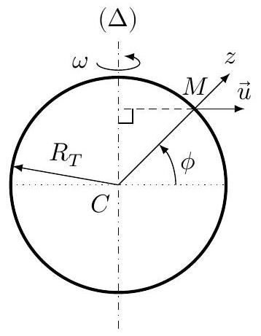
Figure 1
et commenter.
I.C - Champ de pesanteur terrestre
Q 7. L'étude est conduite dans le référentiel terrestre. Exprimer la force d'inertie d'entrainement ${\vec{F}}_{ie}$ s'exerçant sur un corps de masse $m$, situé à la distance $r=R_{T}$ du centre de la Terre. La vitesse angulaire de rotation de la Terre sur elle-même est notée $ω$, la latitude est notée $ϕ$ (figure 1).
Q 8. Le poids d'un objet de masse $m(\vec{P}=m\vec{g})$ est égal, par définition, à la somme de la force de gravitation et de la force d'inertie d'entrainement. Écrire l'expression du champ de pesanteur $\vec{g}$ et le représenter sur un schéma au point $M$.
Q 9. Application numérique. Comparer, de manière relative, le terme d'inertie d'entrainement au terme dû au champ gravitationnel calculé à l'équateur. Commenter.
II Méthodes de mesure du champ de pesanteur à l'aide de pendules
Pour déterminer le champ de pesanteur localement, les géophysiciens disposent d'instruments appelés gravimètres. Le premier gravimètre utilisé historiquement a été un pendule.
II.A - Le pendule de Richter
Q 10. Pourquoi l'utilisation d'un pendule simple (figure 2) permet-elle de remonter à la mesure de l'intensité du champ de pesanteur $g$ ?
Q 11. En 1672 l'astronome Richter part à Cayenne en Guyane avec une horloge à pendule réglée à Paris (pendule qui bat la seconde), il s'aperçoit qu'elle retarde de
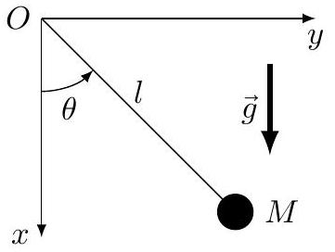
Figure 2
2 min 28 s par jour. En déduire la valeur de $g$ à Cayenne (à Paris $g=9,81 m⋅{ s}^{−2}$ ). Pour quelle(s) raison(s) les valeurs de $g$ sont-elles différentes à Cayenne et à Paris ? L'altitude de Paris varie entre 28 et 131 m et l'altitude de Cayenne entre 0 et 105 m .
Q 12. On admet que l'incertitude de mesure provient essentiellement de la mesure de la période $T$. Quelle devrait être l'incertitude sur la mesure de la période du pendule utilisé par Richter pour que l'incertitude sur la mesure de $g$ soit égale à $1μgal$ (ordre de grandeur de la précision des gravimètres actuels).
II.B - Le pendule vertical
La mesure de l'élongation d'un ressort vertical au bout duquel est suspendue une masse permet de mesurer les variations du champ de pesanteur. L'ingénieur Lucien LaCoste a inventé un ingénieux ressort à spirale de longueur au repos nulle (figure 3).
Q 13. Si le champ de pesanteur terrestre varie de $10μgal$, que vaut la variation de l'élongation d'un ressort usuel d'un laboratoire de lycée ?
Q 14. Quel est l'intérêt d'utiliser un ressort de longueur au repos nulle ?
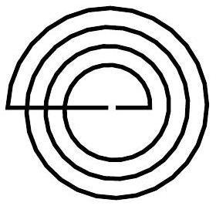
Figure 3
III Gravimètre à fléau de LaCoste et Romberg
Le gravimètre de LaCoste et Romberg est un gravimètre qui permet de mesurer l'intensité du champ de pesanteur avec une incertitude typique de $1μgal$.
Une tige de longueur $a$, de masse négligeable porte une masse $m$ à l'une de ses extrémités et pivote sans frottement autour de l'axe $Oz$ (figure 4). Le mouvement de la masse est repéré par l'angle $θ$, orienté par rapport à l'axe $(Oz)$, il est donc positif sur la figure 4. La tige est retenue par un ressort de constante de raideur $k$, de longueur $s$ et de longueur au repos $s_{0}$. Ce ressort est fixé sur la tige à la distance $b$ du point pivot. La longueur $y$ peut être ajustée.
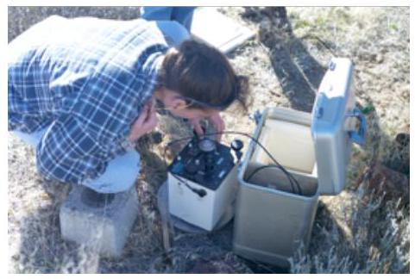
Le dispositif est contenu dans un plan vertical, l'axe $Oz$ est perpendiculaire à ce plan.
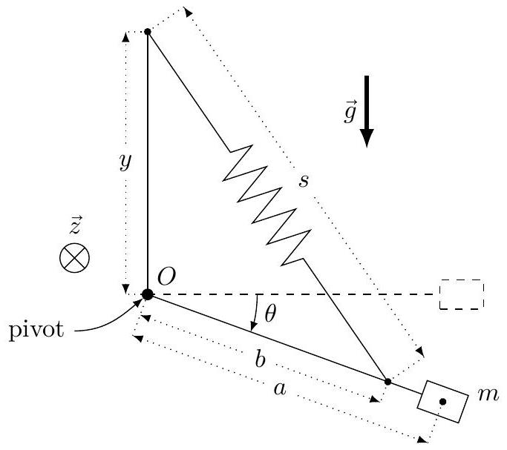
Figure 4
Q 15. Expliquer le fonctionnement du gravimètre.
Q 16. Pour le système gravimètre (tige + ressort + masse $m$ ), écrire l'expression de l'énergie potentielle totale $E_{p}$ (pesanteur et élastique) du système en fonction de $m,g,k,a,θ,s$ et $s_{0}$.
Q 17. Donner l'expression de $s$ en fonction de $y,b$ et $θ$.
Q 18. Pour un mouvement de rotation pure le couple résultant $Γ$ agissant sur la tige s'écrit $Γ=−\frac{∂E_{p}}{∂θ}$. Montrer que
$$Γ=\left(mga−kyb+\frac{kybs_{0}}{\sqrt{y^{2}+b^{2}+2ybsin⁡θ}}\right)cos⁡θ$$
Q 19. Ce ressort a été fabriqué de telle manière que sa longueur au repos $s_{0}$ soit nulle (figure 3 ). Montrer que l'on peut déterminer la valeur de l'intensité de la pesanteur $g$ en annulant ce couple. Aurait-on pu utiliser un ressort «classique»?
Pour toute la suite, le ressort a une longueur au repos nulle.
Dans la pratique, on incline le point de support du ressort d'un petit angle $ϕ$ (figure 5).
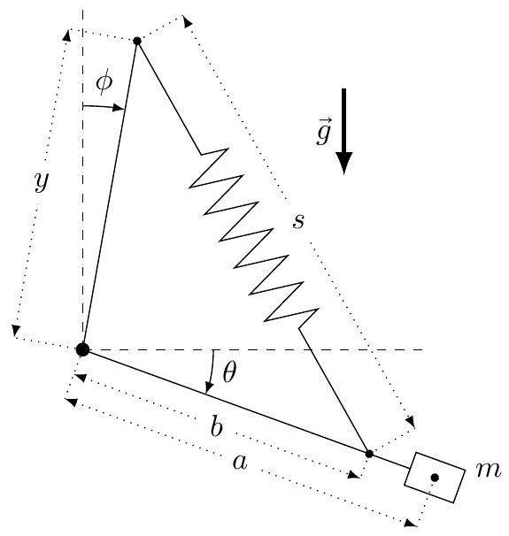
Figure 5
Q 20. Exprimer $s$, puis l'énergie potentielle $E_{p}^{′}$, en fonction de $y,b,ϕ$ et $θ$.
Les courbes de la figure 6 représentent l'énergie potentielle en fonction de $θ$ du système sans et avec inclinaison du ressort (pour une meilleure visualisation, les valeurs des paramètres utilisés pour tracer ces courbes sont différentes de celles du système réel).
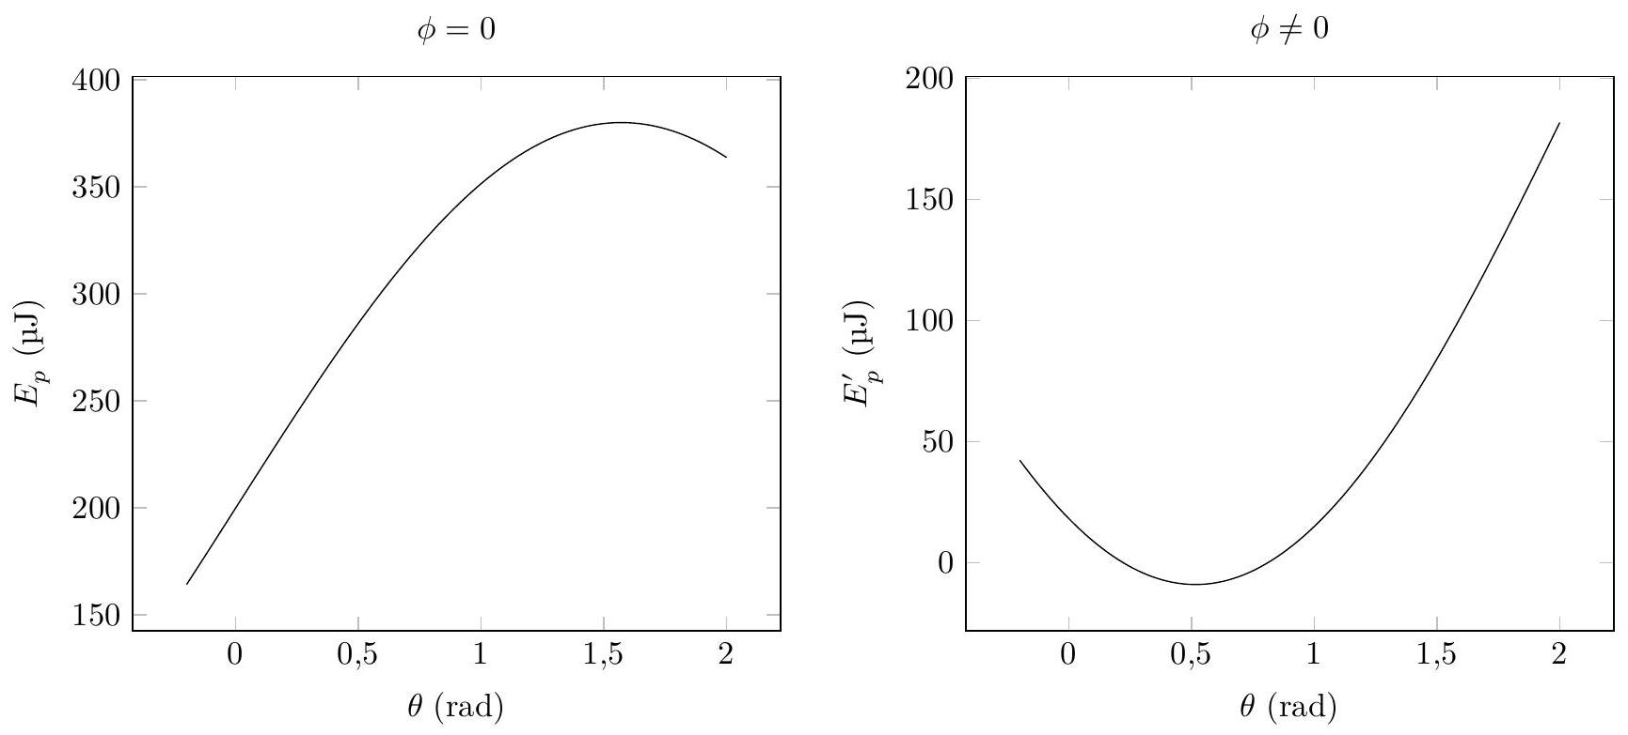
Figure 6
Q 21. Quel est l'intérêt d'avoir incliné le ressort ?
Q 22. Dans le cas où le point de support du ressort est incliné (figure 5), déterminer le nouveau couple $Γ^{′}$ résultant. Montrer qu'il s'écrit
$$Γ^{′}=(mga−kybcos⁡ϕ)cos⁡θ−kybsin⁡ϕsin⁡θ$$
Q 23. Dans la pratique, l'angle $θ$ reste petit. Écrire l'équation différentielle vérifiée par $θ$. On notera $J$ le moment d'inertie de la tige et de la masse par rapport à l'axe $Oz$.
Q 24. Déterminer la pulsation propre des oscillations et la position moyenne $θ_{0}$.
On ajuste la longueur $y$ de manière à annuler la position moyenne pour $g=g_{0}$.
Q 25. Application numérique. De quel angle $ϕ$ doit-on incliner l'instrument pour obtenir des oscillations de période 20 s si $g_{0}≃10 m⋅{ s}^{−2},a≃b=1,0 cm$ et $J=ma^{2}$ ?
Q 26. L'appareil est ensuite déplacé dans une zone où $g=g_{0}+Δg$. Montrer que la nouvelle position moyenne $θ_{0}^{′}$ est égale à $θ_{0}^{′}=\frac{Δg}{g_{0}tan⁡ϕ}$.
Q 27. Si le champ de pesanteur varie de $10μgal$ quel est l'ordre de grandeur de la nouvelle position moyenne ? Commenter.
IV Applications de la gravimétrie
La gravimétrie est l'étude des variations du champ de pesanteur dans l'espace et dans le temps. Elle permet de déterminer la répartition des masses au sein de la Terre et d'avoir ainsi accès à sa structure. Par exemple, la gravimétrie est utilisée pour déterminer la forme de la Terre (géodésie), pour détecter des cavités (génie civil ou archéologie), pour suivre les stockages d'eau (hydrologie continentale).
Dans cette partie, nous allons déterminer, par une analyse gravimétrique, les dimensions d'un corps sphérique enterré dans un sol de masse volumique moyenne $μ_{m}$ (figure 7 ).
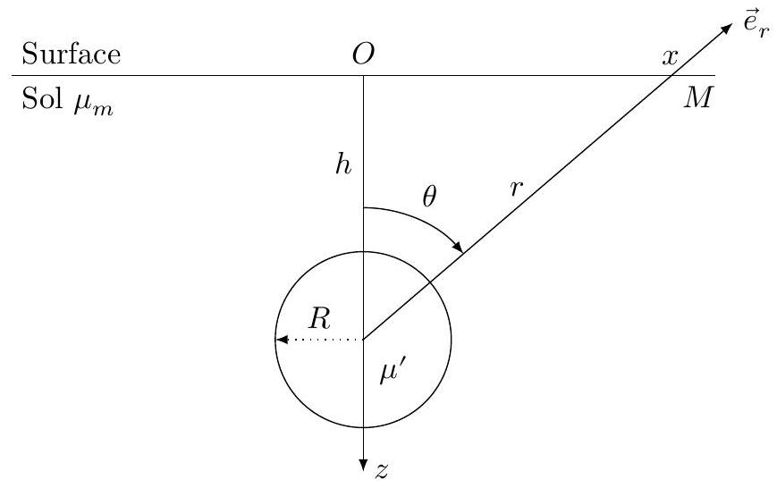
Figure 7
Q 28. En utilisant le théorème de Gauss gravitationnel, déterminer l'expression du champ de pesanteur en un point $M$ situé à l'extérieur d'une sphère homogène de rayon $R$ et de masse volumique $μ^{′}=μ_{m}+Δμ$ en fonction de $μ_{m},Δμ,G,R,r$, distance de $M$ au centre de la sphère, et du vecteur unitaire ${\vec{e}}_{r}$ (figure 7).
Le corps sphérique se trouve à une profondeur $h$ dans le sol. Loin de la sphère (pour $r≫R$ ), le champ de pesanteur est vertical selon $Oz$ de valeur $g_{0}$.
Q 29. Déterminer $g_{Bz}$, la composante verticale du champ de pesanteur créé par la boule au point $M$ situé à une distance $x$ de la verticale.
Q 30. Montrer que l'anomalie gravimétrique $Δg=g_{z}−g_{0}$, qui fait varier le champ de pesanteur apparent en un lieu, est identique au champ de pesanteur $g_{z}^{′}$ créé par une sphère de masse volumique $Δμ$.
Q 31. Montrer que l'anomalie gravimétrique s'écrit
$$Δg=\frac{4πGΔμR^{3}h}{3{\left(x^{2}+h^{2}\right)}^{3/2}}$$
Q 32. Tracer l'allure de la courbe $Δg$ en fonction de $x$ pour des sphères identiques enterrées à deux profondeurs différentes $h_{1}$ et $h_{2}>h_{1}$.
Q 33. Quel est le lien entre la profondeur $h$ et la largeur à mi-hauteur de la courbe ? Que vaut l'anomalie gravimétrique maximale?
Q 34. Déterminer, à l'aide la courbe de la figure 8 , la profondeur $h$ et le rayon $R$ de la sphère enterrée.
Q 35. Comment rendre indétectable par analyse gravimétrique de l'or stocké dans une grotte sphérique ?
Q 36. La grotte de 1 m de rayon est à 4 m de profondeur. Quelle masse d'or est-il possible de cacher par cette méthode? Pour information, la masse volumique de l'or est $ρ_{\text{or }}=19300 kg⋅{ m}^{−3}$.
Q 37. Une étude archéologique préalable prévoit la disposition de deux grottes sphériques de même dimension (figure 9). Tracer l'allure de la courbe de l'anomalie gravimétrique attendue $Δg=f(x)$ en vous aidant de la figure 10.
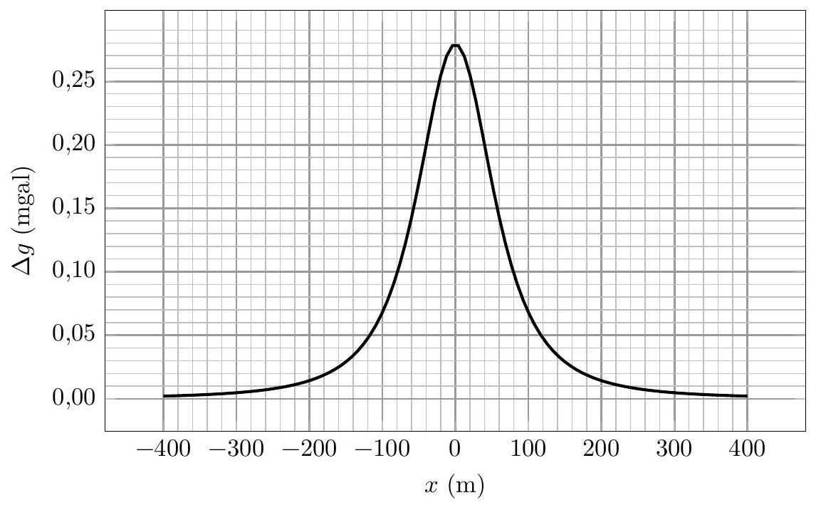
Figure 8 Anomalie gravimétrique $Δg$ pour une sphère enterrée avec $Δμ=1000 kg⋅{ m}^{−3}$
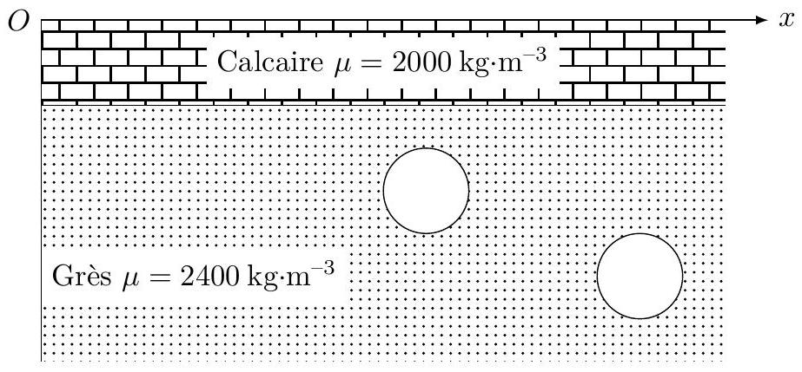
Figure 9
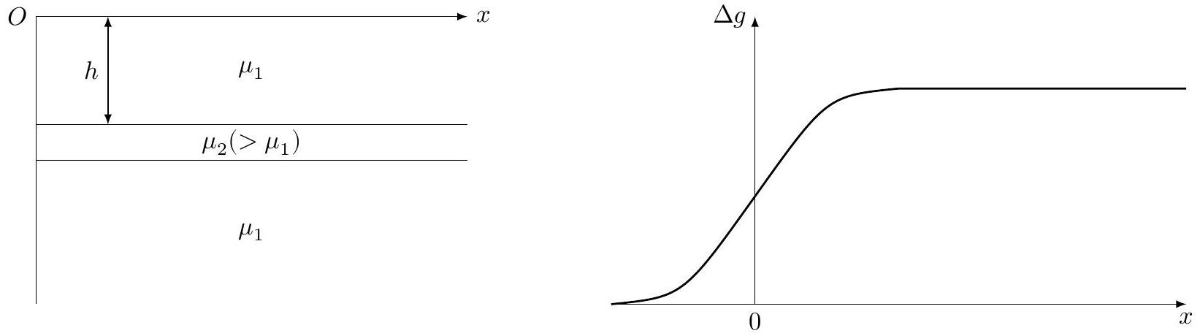
Figure 10 Anomalie gravimétrique pour une plaque horizontale semi-infinie
V Prospection électrique des sols
La prospection électrique est l'une des plus anciennes méthodes de prospection géophysique. Elle repose sur l'interprétation de la résistance électrique du terrain. Ces mesures doivent être réalisées in situ, cette mesure ne pouvant être réalisée en laboratoire sur un échantillon sorti de son environnement. Elles sont particulièrement adaptées à l'étude des faibles profondeurs.
V.A - Sol homogène
Q 38. Exprimer la résistance électrique d'un parallélépipède homogène de longueur $L$, de section $A$ et de résistivité $ρ=1/σ$ où $σ$ est la conductivité électrique du matériau (figure 11).
Pour déterminer la résistance électrique d'un terrain on impose la circulation d'un courant continu d'intensité $I$ à la surface du sol qui se répartit en profondeur. Cette opération est réalisée grâce à des électrodes que l'on plante dans le sol aux points $A$ et $B$ (figure 12). La tension est mesurée à l'aide d'un voltmètre entre les points $M$ et $N$.
Q 39. Dans la pratique on utilise un courant alternatif très basse fréquence. Pour quelle raison ?
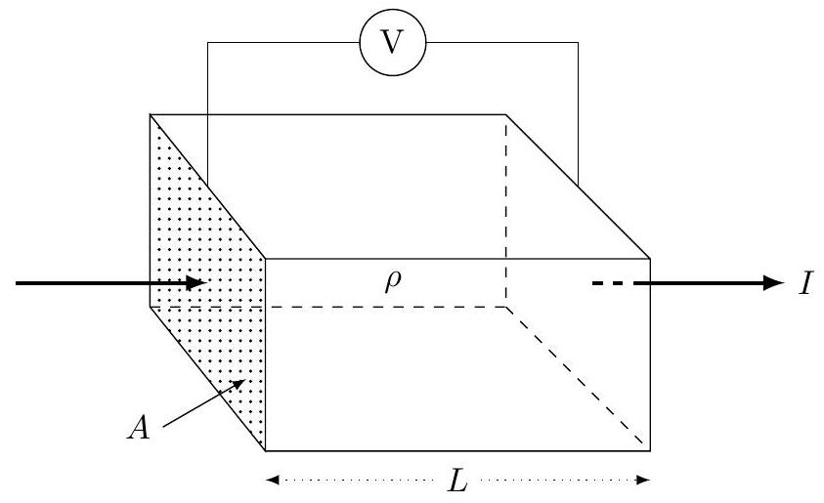
Figure 11
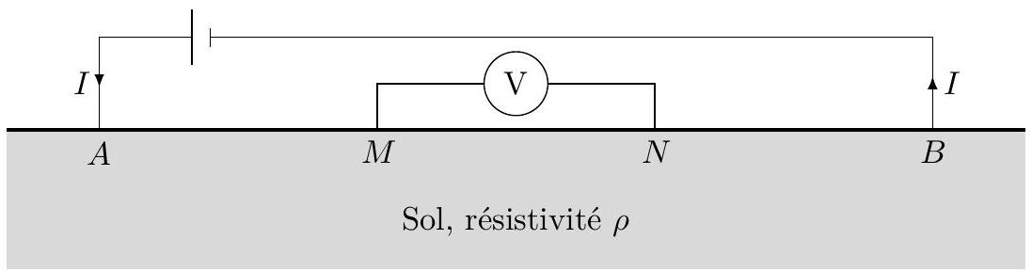
Figure 12
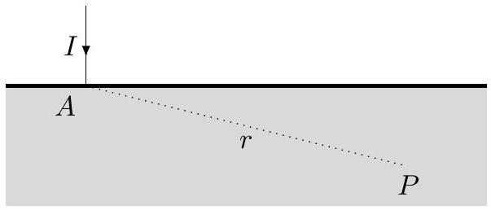
Figure 13
Q 40. Considérons seulement l'électrode placée en $A$ (figure 13). On note $\vec{ȷ}(r)$ le vecteur densité volumique de courant au point $P$. La terre est considérée comme homogène. Quelle est la forme des lignes de courant dans la terre? Donner l'expression de $\vec{ȷ}(r)$ en fonction notamment de l'intensité du courant $I$ et de $r$.
Q 41. Exprimer le champ électrique $\vec{E}(r)$ et le potentiel électrique $V_{A}(r)$ au point $P$ en fonction de $I,r$ et $ρ$. On suppose que la valeur du potentiel est nulle à grande distance.
Q 42. Dans le cas des deux électrodes (figure 14), exprimer le potentiel électrique $V$ au point $P$ en fonction de $ρ,r_{A},r_{B}$ et $I$. On suppose que la valeur du potentiel est nulle à grande distance. Quelle relation définit les équipotentielles?
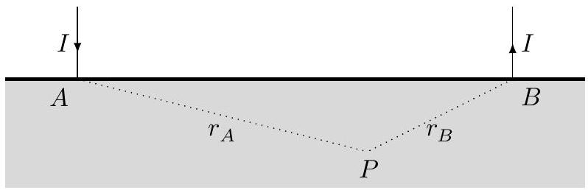
Figure 14
Q 43. Exprimer la différence de potentiel $ΔV=V_{M}−V_{N}$ lue sur le voltmètre (figure 12). Montrer que la résistivité s'écrit $ρ=\frac{2πΔV}{If}$ où $f$ est le facteur géométrique à exprimer en fonction des distances $MA,MB,NA$ et $NB$.
Q 44. Dans le cas de la configuration dite de Wenner (figure 15), les points $A,M,N$ et $B$ sont équidistants espacés de la longueur $ℓ$. Exprimer le facteur géométrique $f$.
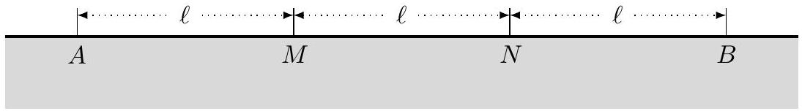
Figure 15
Q 45. Les courbes de la figure 16 présentent le résultat de la simulation des équipotentielles tracées pour deux électrodes distantes de 10 m situées en $±5,0 m$ plantées dans un terrain de résistivité $ρ=100Ω⋅ m$. L'intensité du courant est $I=0,50 A$. Que vaut le facteur géométrique correspondant dans la configuration de Wenner? Cette valeur est-elle en accord avec la simulation de la figure 16 ?
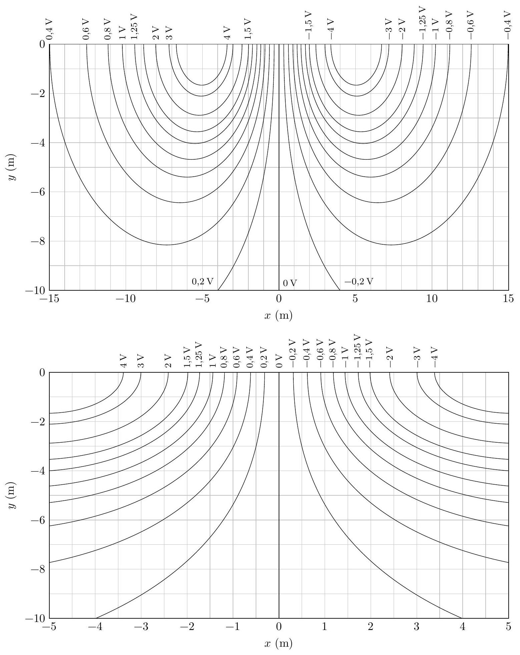
Figure 16
Q 46. Tracer, en expliquant votre démarche, l'allure des lignes de courant.
V. $B$ - Modèle à deux terrains
Dans le cas d'un milieu inhomogène on parle de résistivité apparente. Dans le modèle dit à deux terrains, le sol est constitué de deux couches superposées de résistivité $ρ_{1}$ et d'épaisseur $h_{1}$ pour la couche supérieure et de résistivité $ρ_{2}$ et d'épaisseur infinie pour la couche inférieure (figure 17). La résistivité apparente est mesurée pour différents espacements entre électrodes (distance $AB$ variable).
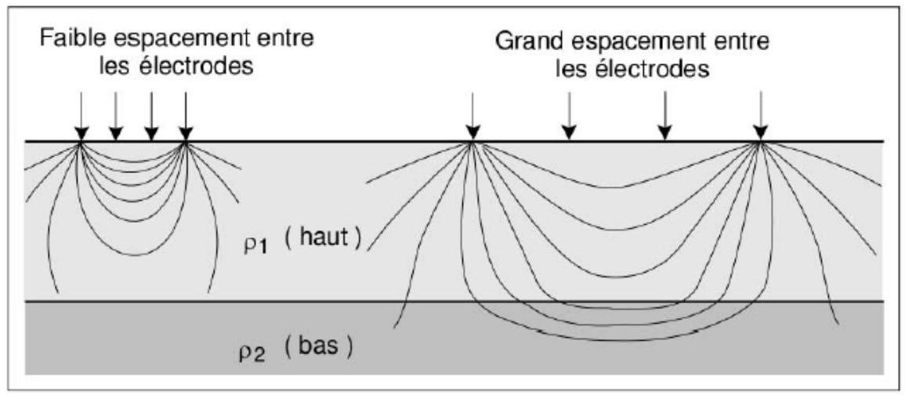
Figure 17 Illustration du sondage électrique (d'après Chouteau et Giroux (2006)), allure des lignes de courant
Q 47. Vers quelle valeur tend à priori la résistivité apparente lorsque $AB$ est faible ? lorsque $AB$ est très grande ?
Q 48. La courbe de la figure 18 représente la résistivité apparente $ρ_{a}$ mesurée expérimentalement en fonction de la distance $AB/2$. Déterminer la résistivité $ρ_{1}$ et $ρ_{2}$ des terrains ainsi qu'une estimation de la valeur $h_{1}$, épaisseur de la couche supérieure. On s'aidera de l'abaque CH1 donné figure 19 qui représente $ρ_{a}/ρ_{1}$ en fonction de $AB/2h_{1}$ en échelle bi-logarithmique. Chaque courbe de cet abaque correspond ainsi à la courbe d'un sondage électrique exécuté sur un sous-sol composé de deux terrains où la première couche a une épaisseur $h_{1}$ et une résistivité $ρ_{1}$.
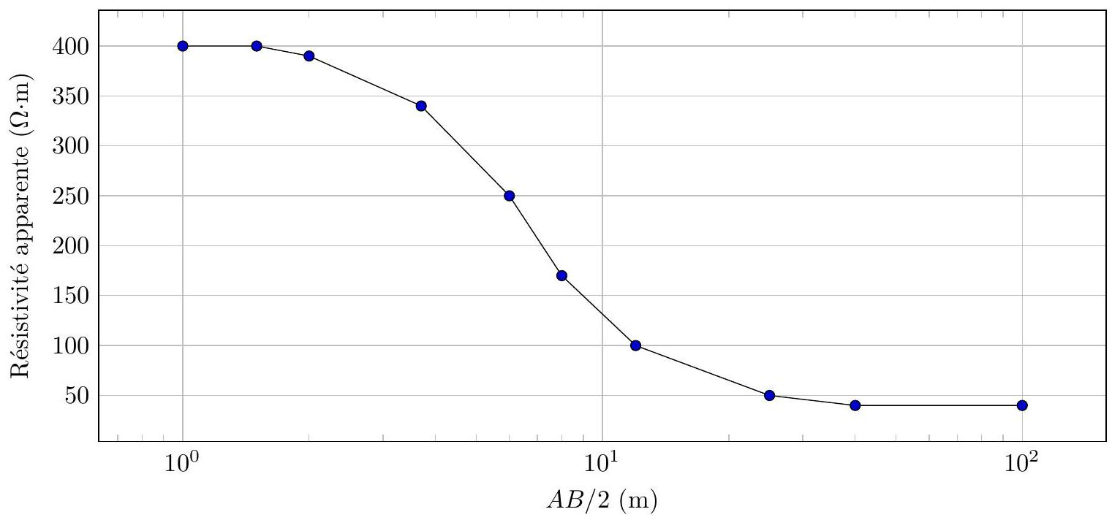
Figure 18 Mesure deux terrains
Données numériques
Constante de gravitation universelle
Rayon de la Terre
Masse de la Terre
Unité de mesure de la pesanteur
Ordre de grandeur de la sensibilité des gravimètres actuels
$$G=6,67×{10}^{−11}{ kg}^{−1}⋅{ m}^{3}⋅{ s}^{−2}$$
$$R_{T}=6,37×{10}^{3} km$$
$$M_{T}=5,97×{10}^{24} kg$$
$$1gal=1,00 cm⋅{ s}^{−2}$$
$$Δg=1μgal$$
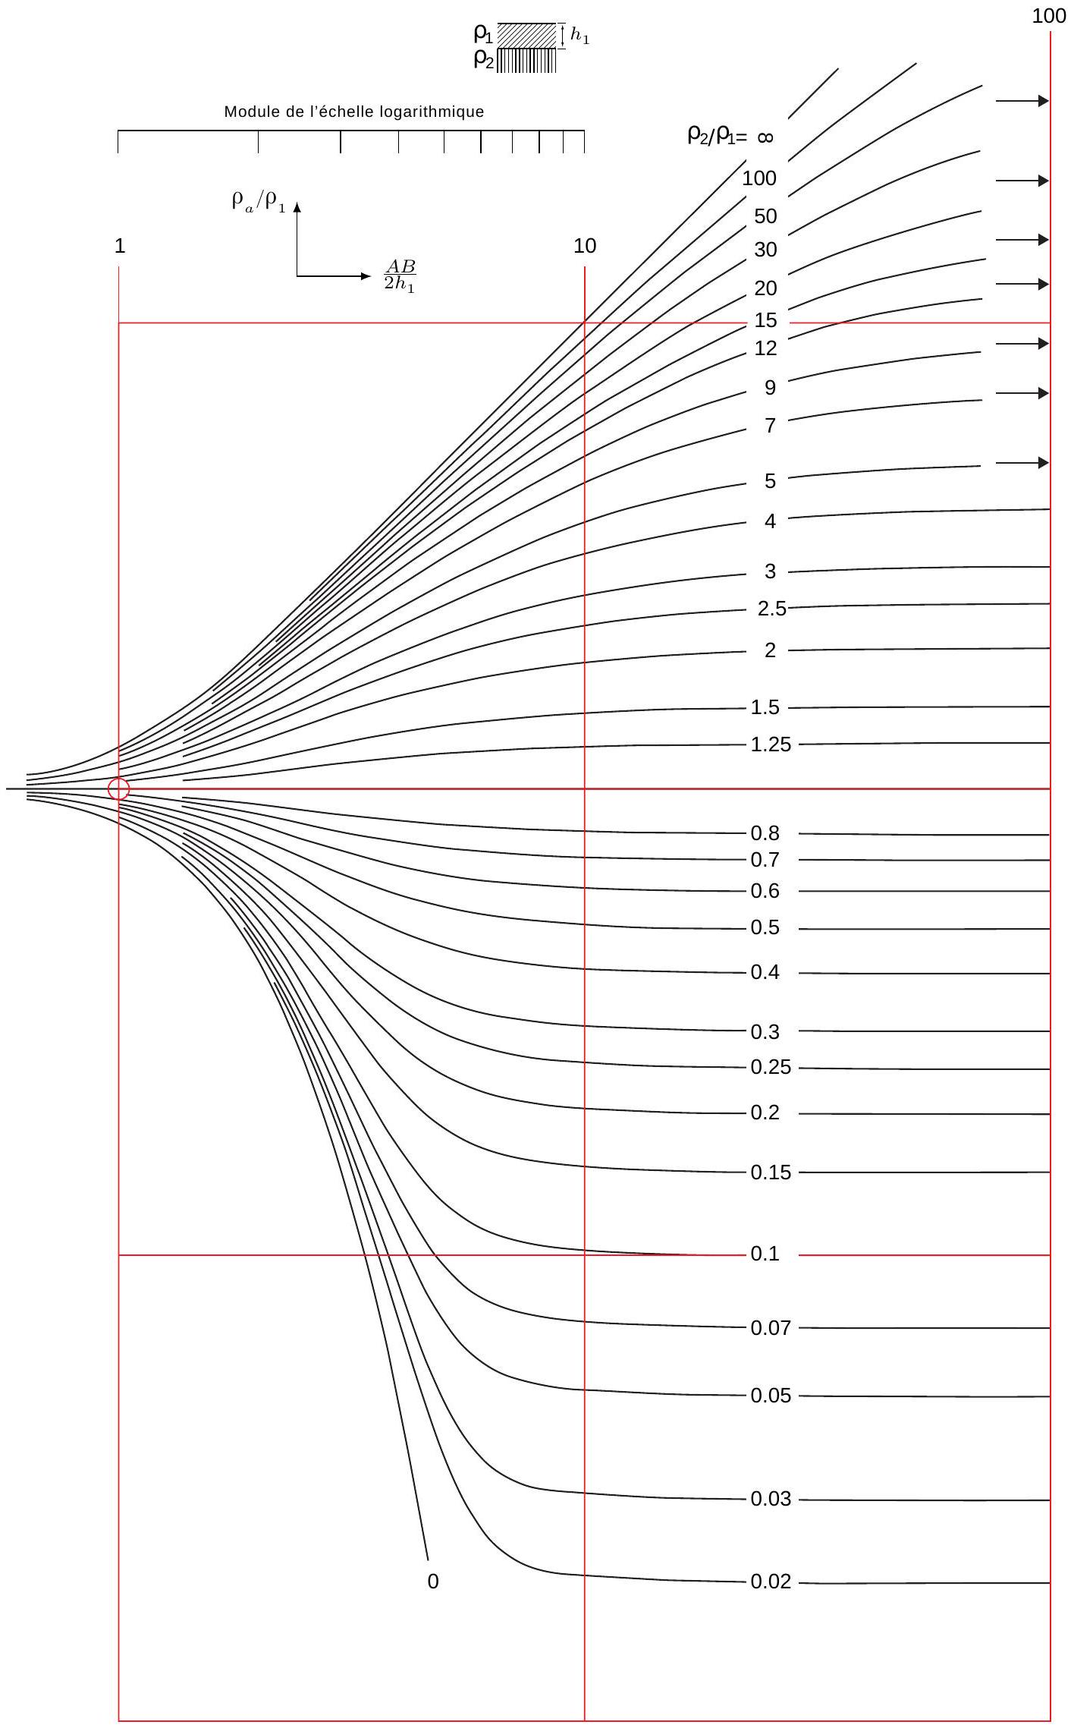
Figure 19 Abaque CH1

